МОУ Детчинская средняя общеобразовательная школа

Тема проекта

«Клумба «Школьный планетарий»

Разработчик проекта: учитель астрономии
Кондратенко Е.Б. и учащиеся 11а класса

2018
Содержание

- Актуальность проекта ………………………..……………………...3
- Цель, задачи проекта …………………………………………………3
- Описание проекта: механизмы реализации………………..………..3
- План реализации проекта…………………………….…………….. .4
- Планируемые результаты……………………………………………..5
- Оценка эффективности реализации проекта ……………………......5
- Риски и пути их минимизации………………………………………..5
- Фотоприложение……..……………………………………………….6

Актуальность проекта

Современный школьник в XXI веке должен понимать сущность наблюдаемых во Вселенной явлений, должен овладеть основополагающими астрономическими понятиями, теориями, законами и закономерностями, уверенно пользоваться астрономической терминологией и символикой. Это важно для того, чтобы не впадать в научные заблуждения, отличать астрономию от астрологии, звезд шоу-бизнеса от космических звезд.
В век цифровой эволюции, научно-технического прогресса многие ученики, согласно проведенного в школе опроса, не могут перечислить все известные планеты солнечной системы, а уж тем более затрудняются назвать их расположение по мере удаленности от Солнца. Не все смогли сказать, у какой планеты есть «кольца».
Если же ученики нашей школы будут видеть эту информацию каждый день, причем в материальном виде в форме клумбы, имея возможность ходить по концентрическим кольца-дорожкам, читать названия планет, видеть, как планеты расположены по отношению к Солнцу, то они навсегда запомнят эту информацию.
Цель, задачи проекта
Цель: создание клумбы «Школьный планетарий»

Для реализации поставленной целиследует решить следующие задачи:
1) повторить информацию по теме «Строение солнечной системы»;
2) провести опрос учащихся школы по теме проекта;
3) выбрать место для будущей клумбы на территории школы, согласовать с администрацией, оценить ее масштабы;
4) разработать макет клумбы и план его реализации;
5) осуществить расчет материальных затрат;
6) приобрести необходимые материалы (цемент, краска).

Участники проекта: Учащиеся 11 классов, учитель астрономии.

Описание проекта: механизмы реализации

Срок реализации проекта: 1 месяц (апрель-май)
Этапы реализации проекта:
1. Подготовительный
Задача этого этапа - теоретическая и практическая подготовка к реализации проекта, осмысление выявленных проблем и поиск путей их решения. На данном этапе планируется повторение теоретической информации по теме. На данном этапе планируется опрос учащихся школы по теме проекта. Результатом этапа должна стать мобилизация действий участников проекта и готовность к реализации проекта.
2. Практический, с возможной корректировкой деятельности
Задача этого этапа - реализация мероприятий проекта. На данном этапе планируется разработать макет клумбы, выбрать место для клумбы на территории школы, произвести расчеты материальных затрат, приобрести необходимые материалы, привлечь в реализации проекта заведующую хозяйственной части для обсуждения вопроса использования необходимого инвентаря (лопаты, грабли и т.п.). Разбить клумбу согласно макета.
3. Итоговый
Задача этого этапа - анализ результатов выполнения проекта. На данном этапе планируется опрос учащихся школы и педагогов после реализации проекта, рефлексия участников проекта. В результате должен быть создан продукт по итогам реализации проекта – клумба «Школьный планетарий», намечены дальнейшие шаги по реализации проекта в следующем году – клумбы «Созвездия Большой и малой медведиц».

4. Рабочий план реализации проекта
Этап | Примерные сроки | Основные мероприятия
подготовительный | 4 неделя апреля | Актуализация теоретического материала по теме;  Опрос учащихся;
II этап  Практический | 1-3 неделя мая | Реализация проекта в соответствии с целями и задачами:  Выбор места на территории школы для клумбы;  Разработка макета клумбы, продумывание технологии изготовления планет (списанные мячи разрезаются и заполняются цементным составом);  Определение перечня необходимых материалов и расчет затрат, рисков и путей минимизации;  Создание клумбы
III этап  Итоговый | 3 неделя мая | Итоговый анализ результатов работы по теме проекта;  Рефлексия деятельности участников проекта;  Опрос педагогов и учащихся;  Публикация информации о работе над проектом на сайте школы.

Имеющиеся ресурсы
1. Учебник «Астрономия», авторы Б.А. Воронцов- Вельяминов, Е.К.Страут , Дрофа
2. Хозяйственный инвентарь: лопаты, грабли, ведра, тележка, краски разных цветов для внешних работ, старые мячи (списанные из МТБ школы).
3. Места на территории школы, которые можно использовать для реализации проекта.
Планируемые результаты

1) создание клумбы «Школьный планетарий»;
2) повышение качества обученности учащихся по астрономии;
3) повышение уровня познавательного интереса учащихся к изучению астрономии;
4) приобщение учащихся к навыкам трудовой деятельности;
5) развитие навыков проектной деятельности.

Оценка эффективности реализации проекта

  - Анкетирование учащихся школы до и после реализации проекта.
2. Рефлексия проектной деятельности.

Риски и пути их минимизации

Проанализированы риски и пути их минимизации:
Риски | Пути минимизации
Сниженная мотивация отдельных обучающихся, слабый интерес к выполнению проекта. | Мотивационная беседа, поощрение учащихся (похвала, поддержка, положительная отметка), создание ситуаций для проявления ими успехов
Недостаток материальных средств, требующих финансирования | Привлечение спонсоров к реализации проекта, добровольные пожертвования, поиск других путей реализации задуманного, не требующих финансовых затрат

Фотоприложение

1. Учащиеся разбивают клумбу, размечают основные сектора.
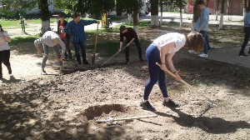

2. 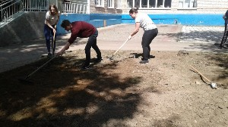

3. 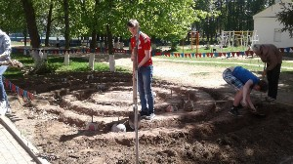

4. 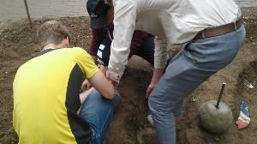
В процессе изготовления планет

5. 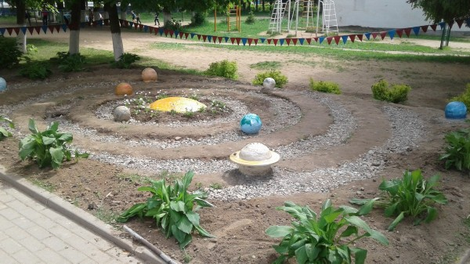
Продукт проекта – клумба «Школьный планетарий»

